RADIAÇÃO SOLAR

Referência: Environmental Geoscience, Ed. Hamilton, Arthur N.Strahler and Alan H Strahler, 1973 copyright 1973 by Jonh Wiley & Sons, Inc. [Cap 2 páginas 40 e 41]

O Sol, uma estrela de massa e temperatura media, se comparadas com as de todas outras estrelas tem uma temperatura na superfície da ordem de 6000K. O gás incandescente altamente aquecido que compreende a superfície do Sol emite uma forma de energia conhecida como radiação eletromagnética. Esta forma de transferência de energia pode ser pensada como uma coleção, ou espectro, de ondas de uma vasta gama de comprimentos de onda viajando numa velocidade constante de 300 000 km/s. A energia atravessa em linha reta radialmente para fora do Sol, e requer da ordem de 9 e 1/3 de minutos para atravessar os 150 milhões de km do Sol até a Terra. Embora a radiação solar atravesse o espaço sem perda de energia, a intensidade de radiação de um feixe com uma secção de choque bem determinada (tal como uma polegada ao quadrado) varia inversamente com o quadrado da distância do Sol. A Terra intercepta assim apenas da ordem de dois bilionésimos de toda energia emitida pelo Sol.
A radiação solar consiste de (a) raios X, raios gama e raios ultra-violeta, carregando da ordem de 9% de toda energia, (b) raios de luz visíveis , 41% e (c) raios infravermelhos invisíveis ( calor), 50%. A tabela abaixo dá os comprimentos de onda em microns, das várias partes do espectro (um mícron μ corresponde a 10⁻⁴cm ou 10⁻⁶m). Neste texto, será usado o termo ondas curtas para as radiações das regiões visíveis e ultra-violeta (comprimentos de onda menores que 0,7 microns) distinguindo da porção de ondas infravermelhas ou ondas longas (mais longas que 0,7 microns). Embora essa definição de ondas curtas e ondas longas esteja de acordo com as normas americanas (1973) é prática comum de meteorologistas de usar o termo radiação de ondas curtas como sinônimo de radiação solar, incluindo todos os comprimentos de onda do espectro solar.

Espectro da radiação eletromagnética.
 | comprimento de onda  microns μm | Energia total  % porcentagem
mais curtas  raios X e raios γ | 1/2000 a 1/ 100 | 9
raios ultra-violeta  e raios visiveis | 0,2 a 0,4  0,4 a 0,7 | 41
mais longas  raios infra vermelhos | 0,7 a 3000 | 50

Para tentar entender e comparar a irradiação de energia tanto pelo Sol como pela Terra, nos referimos a alguns princípios da física. Para uma superfície que irradia idealmente, chamada em física como corpo negro, a quantidade total de energia emitida por radiação eletromagnética depende tão somente da temperatura sobre a superfície. Para ser mais específico, a energia total irradiada por essa superfície ideal aumenta com a quarta potência da temperatura absoluta, dada em graus kelvin (K). É a lei de Stefan: E =σ T⁴, onde E representa a energia emitida, σ a constante de Stefan-Bolzmann,
σ = 5.67 x 10⁻⁸ W/m²K⁴ e T a temperatura absoluta. Existe também uma lei relacionada à radiação que relaciona a temperatura da superfície com o máximo da curva de emissão: Quanto maior a temperatura da superfície emissora, o comprimento de onda relativo ao pico da curva de emissão é desviada para comprimentos de onda menores. ( lei do deslocamento de Wien).
Vamos aplicar esses princípios para a emissão de energia eletromagnética pelo Sol. A figura abaixo mostra um gráfico que tem na escala vertical a intensidade de emissão de energia em ly/min/micron; a escala horizontal mostra o comprimento de onda em microns. Ambos eixos estão em escalas logarítmicas, o que quer dizer que iguais unidades lineares representam um fator de dez.{ ly representa o langley, unidade de medida de energia térmica, correspondente a uma caloria grama por cm ²}. Notem a indicação das regiões correspondentes às luzes ultra violeta, visível e infra vermelho na parte superior da figura. A irradiação de energia partindo do Sol é representada pela curva sólida com menores irregularidades (parte esquerda da figura) que mostra um arco cujo máximo está em aproximadamente 0.5 microns na porção visível do espectro. Uma curva sólida mostra o que é esperado por radiação do corpo negro com 6000K. A curva da emissão do Sol se ajusta bem ao esperado pelo modelo de corpo negro na região dos raios infra vermelhos, mas mostra deficiências na região visível e na ultra violeta, porque a atmosfera externa do Sol absorve parte do espectro nesses comprimentos de onda curtos..
A fonte da energia solar está no interior do Sol onde, sob enorme pressão de confinamento e a altas temperaturas hidrogênio é convertido em hélio. Neste processo de fusão nuclear é gerada uma vasta quantidade de calor e encontra o seu caminho por convecção e condução para a superfície do Sol. A saída de energia solar é constante porque a razão de produção de energia nuclear é constante. Assim, numa distância média da Terra ao Sol, a quantidade de energia recebida por unidade de área da superfície mantida perpendicular aos raios solares é também invariável. Admite-se que essa radiação é medida além da atmosfera terrestre de modo que nada é perdido. Essa razão de radiação é chamada Constante solar e é de 2 caloriasgrama por centímetro quadrado e por minuto. Pode se dizer que a constante solar é de 2 ly por minuto, que em unidades inglesas de calor é equivalente a 430 BTU por pés ao quadrado e por hora. Satélites espaciais que orbitam a Terra com equipamento adequado de medição precisa da intensidade de radiação eletromagnética propiciaram a obtenção de dados precisos da constante solar.

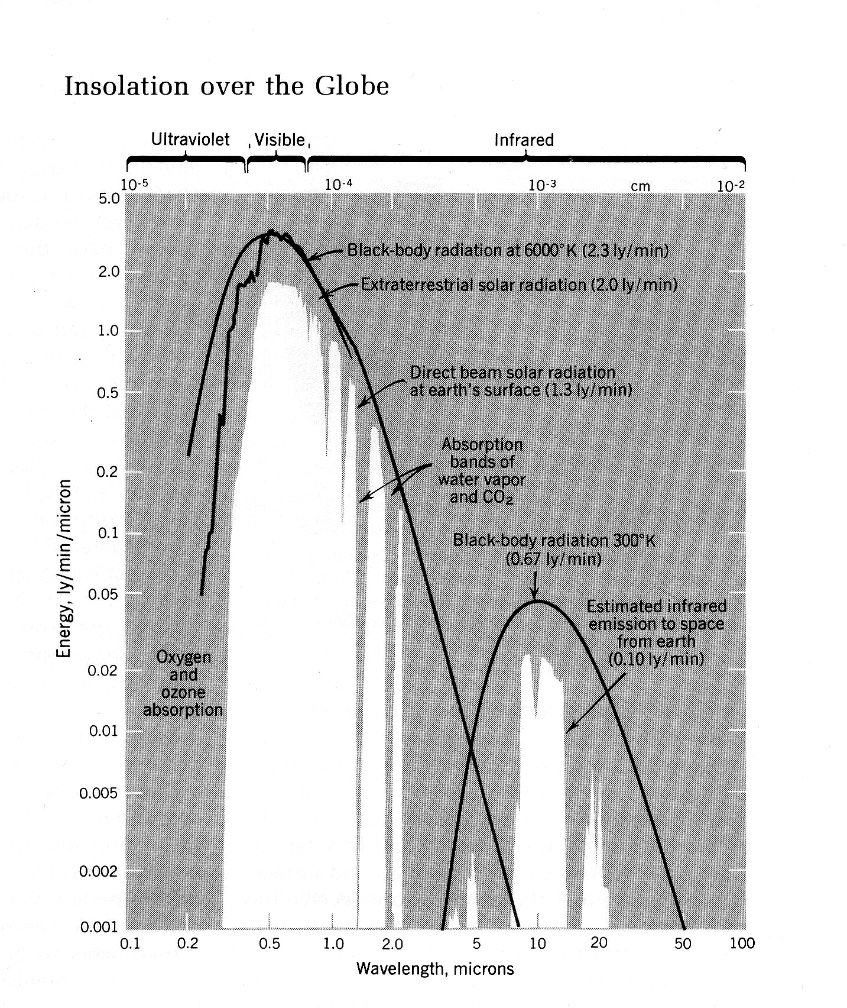
Espectro solar

Segundo a referência , os raios X emitidos pelo Sol são de comprimento de onda curtos, vão de 0,01 a 10 nm (sendo um nm igual a !0⁻⁹m), o que corresponde a 0,00001 a 0.01 μm ( 1μm = 10⁻⁶m). Note-se a escala logarítmica do eixo horizontal da figura acima. Os raios X ficam bem à esquerda da escala que começa em 0,1μm.

Quantum Physics of Atoms, Molecules, Solids, Nuclei and Particles- R. Eisberg and R. Resnick, Wiley, 1974
“Nossa Estrela : O Sol”, Adriana V. R. Silva, Editora Livraria da Física SBF, 2006

